Отчёт

Лабораторная работа №3

Приходько Иван Иванович

Содержание

# 1 Цель работы

Научится работать с языком разметки Markdown.

# 2 Задание

Оформить отчет второй лабораторной работы в языке разметки Markdown.

# 3 Выполнение лабораторной работы

Создаем титульный лист (рис. 1).

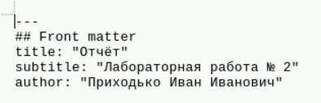

Рис. 1: Создание титульного листа

Заполняем цель работы и задание (рис. 2).

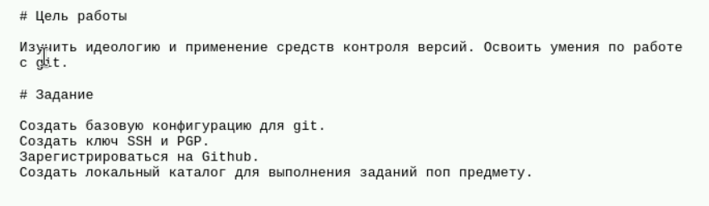

Рис. 2: Заполнение цели работы и задания

Дальше копируем текст и выбираем правильные картинки (рис. 3).

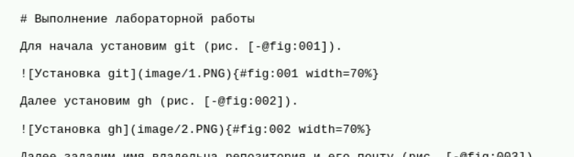

Рис. 3: Оформление выполнения лабораторной работы

Заполняем вывод (рис. 4).

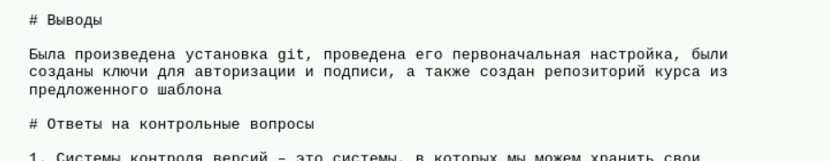

Рис. 4: Оформление вывода

# 4 Выводы

В ходе данной лабораторной работы были получены знания для работы с языком разметки Markdown.